Der Turm

Jeder Spieler hat 2 Türme.

Türme können nur **waagerecht** nach links oder rechts,

oder **senkrecht** nach vorne oder zurück ziehen.

Sie können nicht schräg ziehen wie die Dame oder der Läufer.

Mit nur einem Turm und dem König kann man den anderen König

mattsetzen.

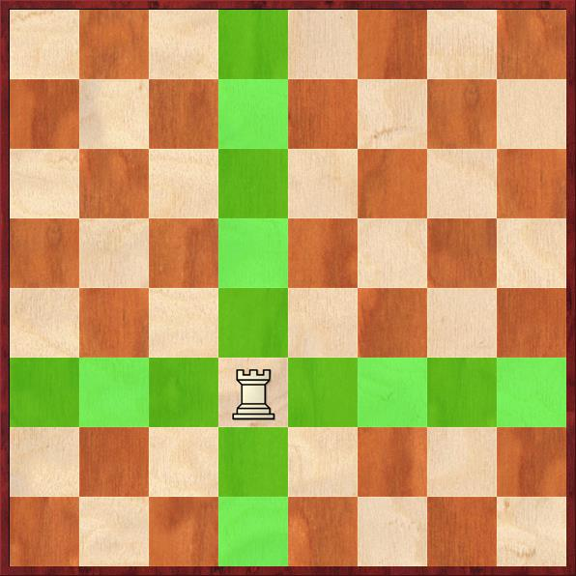

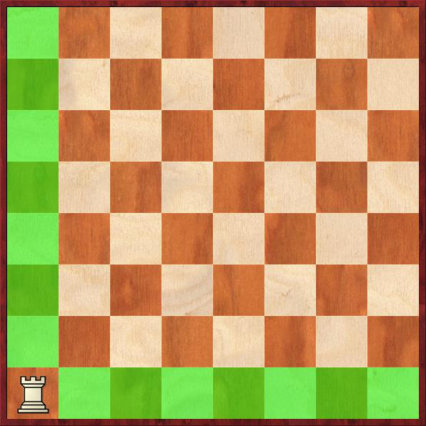

Der Turm kann auf Der Turm kann auf

14 Felder ziehen. 14 Felder ziehen.

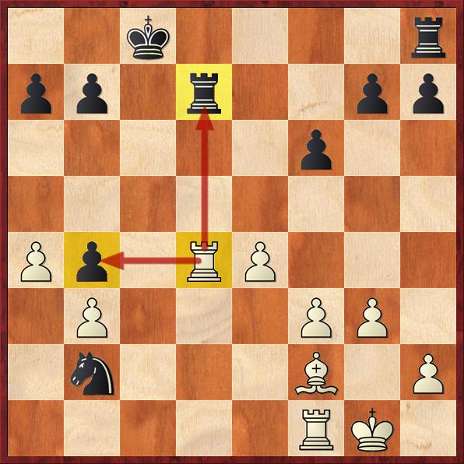

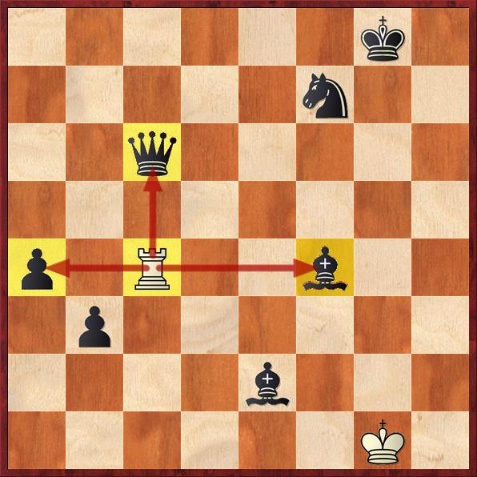

Die weißen Türme können alle Figuren auf den gelb gefärbten Feldern schlagen.